**ROMÂNIA**

**MINISTERUL APĂRĂRII NAŢIONALE**

**ACADEMIA TEHNICĂ MILITARĂ**

**„Ferdinand I”**

**FACULTATEA DE SISTEME INFORMATICE ȘI SECURITATE CIBERNETICĂ**

**Specializarea: Calculatoare și sisteme informatice pentru apărare**

**și securitate națională**



**Aplicație pentru extragerea si indexarea conținutului din documente scanate**

COORDONATOR ȘTIINȚIFIC: ABSOLVENT:

**Lector dr. ing. Stelian Spînu Sd.Plt. Tudose Alin-Romeo**

Conține ___________ file Inventariat sub nr. ______

Poziția din indicator: ____

Termen de păstrare:_____

**BUCUREȘTI**

**2021**

PAGINĂ ALBĂ

PAGINĂ ALBĂ

PAGINĂ ALBĂ

PAGINĂ ALBĂ

# ABSTRACT

# REZUMAT

**Cuprins**

ABSTRACT 6

REZUMAT 7

LISTĂ ABREVIERI 10

LISTĂ FIGURI 11

1. INTRODUCERE 12

1.1. Importanța și actualitatea problematicii abordate 12

1.2. Scopul și obiectivele proiectului 12

1.3. Rezultate obținute 13

1.4. Structura proiectului 13

2. STADIUL CUNOAȘTERII ÎN DOMENIU 14

2.1. Fundamente teoretice 14

2.1.1. Inteligență artificială 14

2.1.2. Machine Learning 14

2.1.3. Deep Learning 15

2.1.4. Rețele neuronale 15

2.1.5. Reprezentarea datelor într-o rețea neuronală 17

2.1.6. Operații cu tensori 17

2.1.8. Rețele Neuronale Convoluționale 21

2.1.9. Operația de convoluție 21

2.1.10. Stratul BatchNormalization [7] 23

2.2. Problema proiectului 24

2.3. Soluții și abordări similare 25

2.3.1. Modelul propus de Alex Graves și Jurgen Schmidhuber, din cadrul Universității Tehnice din Munchen. [3] 25

2.3.2. Modelul propus de Hanu Priya Indiran, din cadrul Universității de Tehnologie Kamaruguru, India. [2] 26

2.3.3. Modelul propus de Arik Poznanski și Lior Wolf, din cadrul Universității Tel Aviv, „The Blavatnik School of Computer Science”. [4] 26

3. IMPLEMENTAREA APLICAȚIEI 28

3.1. Descrierea proiectului 28

3.2. Modulul de preprocesare 29

3.2.1. Preprocesarea formularelor goale 29

3.2.2. Preprocesarea formularelor completate 33

3.3. Clasificatorul 38

3.3.1. Seturi de date folosite 38

3.3.2. Arhitectura rețelei neuronale 39

6. BIBLIOGRAFIE 40

# LISTĂ ABREVIERI

* IA – Inteligență Artificială;
* ML – Machine Learning;
* DL – Deep Learning;
* CV – Simularea vederii pentru un computer (Computer Vision);
* SP – Procesare de secvențe (Sequence Processing);
* CNN – Rețele Neuronale Convoluționale (Convolutional Neural Networks);
* RNN – Rețele Neuronale Recurente (Recurrent Neural Networks);
* MDRNN – Rețele Neuronale Recurente Multi-Dimensionale (Multi-Dimensional Recurrent Neural Networks);
* CTC – Clasificare Temporală Conexionistă (Connectionist Temporal Classification);
* LSTM – Long Short Term Memory, strat prezent în arhitecturile de RNN;
* HMM – Model Markov Ascuns (Hidden Markov Model);
* OCR – Recunoașterea Optică a Caracterelor (Optical Character Recognition);
* ReLU – Rectified Linear Unit, funcție matematică *relu(x) = max(x,0)*;
* SGD – Stochastic Gradient Descent;

# LISTĂ FIGURI

Figura 1 – SGD pentru o funcție de cost unidimensională (un singur parametru antrenabil) 20

Figura 2 - SGD pentru o funcție de cost bidimensională (doi parametri antrenabili) 20

Figura 3 - Efectuarea convoluției pe o imagine, aplicând un filtru de dimensiune 3x3 22

Figura 4 - Exemplu imagine formular necompletat 31

Figura 5 - Imagine cu formular preprocesat 32

Figura 6 - Rezultatul OCR-ului peste imaginea formularului 32

Figura 7 - Extragere pixeli albaștri 33

Figura 8 - Extragere pixeli roșii 34

Figura 9 - Rezultatul final al preprocesării 35

Figura 10 - Vizualizarea sumelor pe orizontală în imagine 36

Figura 11 - Regiune extrasă din formular 36

Figura 12 – Vizualizarea sumelor pe verticală în regiune 37

Figura 13 - Litere extrase din regiuni 38

CAPITOLUL I

# INTRODUCERE

## Importanța și actualitatea problematicii abordate

În societatea modernă, automatizarea proceselor simple, de zi cu zi, a devenit,încetul cu încetul, un subiect de discuție foarte important. Începând de la micile sisteme de IoT, care preiau și excelează in desfășurarea activităților zilnice, precum încuietorile smart sau termostatele automate, care creează mediul optim, după preferințele fiecărei persoane, pana la întregi linii de asamblare industriale, automatizarea tuturor acestor procese a permis ridicarea standardului de viață pentru întreaga omenire, fie că vorbim despre confortul propriu, fie capacitatea de producție a fabricilor în diferite industrii.

Una din problemele ce încă persistă în ziua de astăzi, este procesarea diferitelor tipuri de documente, în mod automat, și cât mai rapid. Rapiditatea, ușurința stocării, si eficiența nu sunt termeni asociați cu modalitatea tradițională de gestionare, unde una sau mai multe persoane erau însărcinate cu gestiunea arhivelor de documente. În plus, întreținerea unei persoane care să se ocupe de această gestiune poate fi costisitoare pe termen lung. Așadar, implementarea unei soluții eficiente, automate, care să reducă atât costurile, cât și timpul de răspuns la diferite tipuri de cereri este necesară.

## Scopul și obiectivele proiectului

Proiectul își propune realizarea unei aplicații software ce va realiza în mod automat extragerea informațiilor din documente formatate, completate de mână. Această aplicație, primind ca input o imagine scanată a unui document preformatat, va identifica secțiunile de interes, din imagine, și anume, informațiile completate de mână. Odată identificate, aceste secțiuni din imagine vor fi oferite unei mașini cu inteligențăartificială, bazată pe tehnici de învățare profundă, ce va identifica textul din imagine la nivel de caracter. Caracterele prezise din imagine vor fi asamblate înapoi in cuvinte, si stocate într-o bază de date nerelațională, ElasticSearch. Pentru ușurința accesării și configurării formatelor documentelor, datele salvate vor putea fi accesate printr-o interfață web.

## Rezultate obținute

## Structura proiectului

CAPITOLUL II

# STADIUL CUNOAȘTERII ÎN DOMENIU

## Fundamente teoretice

În ultimii ani, inteligența artificială a fost un subiect de interes, atât pentru media, cât și pentru noii cercetători în domeniul Științei Calculatoarelor. Inteligența artificială, algoritmi de Machine Learning, chiar si algoritmi de Deep Learning, apar în tot mai multe articole, chiar și în afara publicațiilor științifice. Ne-a fost promis un viitor plin de autoturisme autonome și asistenți virtuali inteligenți, de care ne apropiem, din ce în ce mai rapid.

### Inteligență artificială

Inteligența artificială a luat naștere în anii 1950, când o grupare de cercetători în nou-creatul domeniul al științei calculatoarelor, și-au pus următoarea întrebare: *„Ar putea calculatoarele să fie învățate să gândească?”*. Această întrebare este în dezbatere până în ziua de azi. O definiție pentru domeniul IA, ar putea fi următoarea: *„Efortul de a automatiza procese desfășurate, în mod normal, de oameni.”.* Așadar, inteligența artificială este un domeniu cu un grad foarte mare de generalizare, ce cuprinde, dar nu se limitează la domeniile Machine Learning și Deep Learning.

### Machine Learning

În Anglia epocii victoriene, Lady Ada Lovelace, era o prietenă și colaboratoare a lui Charles Babbage, inventatorul mașinii analitice. Chiar dacă a fost mult înaintea timpului ei, mașina analitică nu a fost niciodată gândită ca un calculator de uz general, atunci când a fost proiectat, în anii 1830 – 1840, deoarece conceptul uzului general al unui calculator nu era încă inventat. A fost doar un mod de a folosi operații mecanice pentru a automatiza anumite calcule din domeniul analizei matematice, de unde și numele acesteia. Ada Lovelace a făcut atunci remarca, despre mașina analitică: *„Mașina Analitică nu are nicio pretenție sa aducă ceva nou. Ea poate să facă tot ce știm noi sa îi spunem să facă. Scopul ei este să ne asiste în găsirea rezultatelor problemelor cu care suntem familiari.”*

Domeniul Machine Learning are la bază această intrebare: *„Poate un calculator să treacă dincolo de granițele a ceea ce știm noi să îi spunem să facă?”*. Așadar, este introdusă o nouă paradigmă de programare. Dacă în programarea clasică, unui calculator îi erau prezentate reguli și date, acesta trebuia să furnizeze rezultate. În domeniul ML, un calculator primește date și rezultate, iar acesta trebuie să furnizeze regulile de obținere a rezultatelor din acele date. Un sistem ML nu este un sistem programat explicit, ci este un sistem antrenat.

### Deep Learning

Deep Learning-ul este un subdomeniu al domeniului ML, o nouă abordare asupra învățării reprezentărilor din date disponibile, ce pune accent pe straturi succesive de învățare. Cuvântul „Deep” din Deep Learning nu presupune vreun fel de înțelegere în profunzime a problemelor, ci doar face referire la modelele cu straturi succesive de învățare. Adâncimea modelului reprezintă numărul de straturi succesive de învățare pe care le are un model. Modelele actuale de DL adesea cuprind zeci, chiar sute de astfel de straturi succesive, și fiecare este antrenat automat prin prezentarea datelor si a rezultatelor așteptate pentru acestea.[1]

### Rețele neuronale

În ultimii 10 ani, cele mai performante sisteme cu inteligență artificială – de exemplu, sistemele de recunoaștere a vorbirii de pe smartphone-uri, sau cel mai recent translator automat de la Google – au rezultat prin aplicarea tehnicilor de Învățare Profundă (DL).

DL este, de fapt, doar un alt nume pentru rețelele neuronale, care au apărut pentru prima dată in 1944, fiind propuse de Warren McCullough și Walter Pitts, doi profesori de la Universitatea din Chicago.

O rețea neuronală este un mecanism prin care un calculator învață să facă anumite sarcini, analizând exemple de antrenare care ii sunt puse la dispoziție, exemplele fiind etichetate de mână anterior. De exemplu, un sistem de recunoaștere a obiectelor, poate fi antrenat pe mii de imagini etichetate ce conțin case, mașini, căni de cafea, etc., și va identifica modele în imaginile ce au o corelație puternică cu etichetele lor.

Fiind construită pe modelul creierului uman, o rețea neuronală este formată din mii, sau chiar milioane, de noduri de procesare care sunt puternic interconectate. Majoritatea rețelelor neuronale din ziua de astăzi sunt organizate în straturi de noduri, și sunt *feed-forward*, adică datele trec prin acestea într-o singură direcție. Un nod individual poate fi conectat la mai multe noduri din stratul de dedesubt, de unde primește date, și la mai multe noduri din stratul de deasupra, către care trimite date.

Pentru oricare din nodurile de intrare, un nod asociază un număr numit „pondere”. Când rețeaua este activă, nodul primește date, numere, de la fiecare conexiune, o multiplică cu ponderea asociată acesteia, și le însumează, obținând un singur număr. Dacă acel număr este mai mic decât o valoare de prag, numită „prag de activare”, nodul nu trimite date către stratul următor. Dacă numărul depășește valoarea de prag, nodul se activează, adică trimite numărul obținut către toate conexiunile de ieșire ale acestuia.

Când se începe învățarea unei rețele, toate ponderile și pragurile de activare sunt inițializate cu valori aleatoare. Datele de antrenare sunt încărcate în stratul cel mai de jos, numit și stratul de intrare, și, progresiv, trece prin toate celelalte straturi ale rețelei, până când ajunge la stratul de ieșire. Pe timpul învățării, ponderile și pragurile de activare sunt modificate în mod constant, până când date cu aceeași etichetă oferă rezultate similare. [6]

### Reprezentarea datelor într-o rețea neuronală

În general, toate sistemele de ML folosesc tensori ca structură de date de bază. Tensorii sunt de o importanță deosebită în domeniul inteligenței artificiale, atât de importanți încât framework-ul de DL de la Google a fost denumit după aceștia – *Tensorflow*.

În esență, un tensor este un container pentru date, aproape mereu date numerice. Așadar un tensor este un container pentru numere. Tensorii pot avea mai multe dimensiuni: 0D – pentru scalari, 1D – pentru vectori, 2D – pentru matrice, 3D, ș.a.m.d..

Tensorii sunt caracterizați de trei atribute cheie:

* Numărul de axe – de exemplu un tensor 3D are 3 axe;
* Forma – dimensiunea tensorului de-a lungul fiecărei axe;
* Tipul de date – se referă la tipul datelor conținute în tensor, de obicei întregi, numere reale, etc.

### Operații cu tensori

Așa cum fiecare program poate fi redus la un set mic de operații binare pe date – AND, OR, NOR, etc. – toate transformările efectuate de rețelele neuronale pot fi reduse la un set redus de operații cu tensori, aplicate pe tensori ce conțin date numerice. De exemplu, un strat dens conectat, cel mai utilizat tip de strat din framework-ul *Keras*, având, de obicei, funcția de activare *ReLU*, poate fi interpretat ca o funcție, care primește la intrare un tensor 2D, și returnează un alt tensor 2D:

Unde:

* W este un tensor 2D, b este un vector, amândoi atribute ale stratului;
* Relu este funcția de activare, fiind de fapt *relu(x) = max(x,0)*;

Dot este operația de produs intern (în engleză: dot product), între doi tensori;exemplu: pentru doi tensori 1D, produsul intern este un scalar reprezentat de suma produselor elementelor de pe aceeași poziție din tensori, (); pentru doi tensori 2D, este echivalent cu produsul matriceal între două matrice.

* + 1. **Procesul de învățare al rețelelor neuronale: Algoritmul Gradient Descent**

Așa cum am spus mai sus, un strat dens este echivalent cu aplicarea funcției:

În această expresie, *W* și *b* sunt tensori ce aparțin stratului de învățare, și sunt numiți ponderi, sau parametri antrenabili ( *W* – atributul kernel; *b* – atributul bias). Acești parametri conțin informația învățată de rețea, fiind expuși la datele etichetate pe care se execută procesul de învățare. Inițial, aceștia sunt inițializați cu valori aleatoare, fără să aibă vreo semantică folositoare. Aceste valori inițiale nu reprezintă decât punctul de plecare pentru rețeaua neuronală. Pentru a îmbunătăți performanțele rețelei, acești parametri trebuie să fie ajustați pas cu pas, pe baza unor criterii. Această ajustare repetată reprezintă, de fapt, procesul de învățare a rețelei.

Învățarea se execută într-o buclă, iar algoritmul parcurge următorii pași:

1. Extrage un set de date *x*, și etichetele corespunzătoare *y*;
2. Obține predicțiile rețelei *y_pred*, pentru datele de intrare *x*;
3. Calculează costul rețelei pentru *x*, o metrică a distanței dintre *y*  și *y_pred*;
4. Modifică ponderile rețelei astfel încât costul să fie redus pentru acest set de date;

După mai multe treceri peste datele de antrenare, vom rămâne cu un cost foarte mic pentru datele de antrenare, o eroare redusă între *y* si  *y_pred*, și putem spune că rețeaua a învățat să mapeze corect intrările către etichetele dorite.

Dacă pașii 1-3 par simpli, si pot fi implementați doar cu noțiunile prezentate până acum, pasul 4 este mai dificil. Cea mai mare dificultate este să știm în ce direcție să modificăm ponderile rețelei, și să știm cu cât anume să le modificăm.

Pentru a găsi răspunsul la aceste probleme trebuie să profităm de faptul că toate operațiile care au loc în interiorul unei rețele neuronale sunt diferențiabile. Fiind dată o funcție diferențiabilă, este posibil, matematic, să fie găsit minimul acesteia. Punctele de minim ale unei funcții se află în punctele în care derivata funcției este 0. Așadar, pentru a găsi minimul funcției trebuie să găsim toate punctele în care derivata acesteia este 0, și să calculam în care dintre aceste puncte funcția are cea mai mică valoare.

Pentru o rețea neuronală, acest lucru înseamnă sa găsim combinația ponderilor pentru care funcția de cost are valoarea minimă; adică să rezolvăm ecuația *gradient(f)(W) = 0* pentru *W*. Dacă, matematic vorbind, este posibil să rezolvăm această ecuație, oricât de mulți parametri ar avea rețeaua, din punct de vedere computațional, acest lucru nu este deloc fezabil. Rețelele neuronale nu au niciodată un număr de parametri mai mic de ordinul miilor, adesea acesta fiind de ordinul zecilor de milioane, pentru arhitecturile complexe. Așadar, putem folosi algoritmul de învățare descris mai sus pentru a găsi minimul, modificând parametrii rețelei, puțin câte puțin, în sensul opus gradientului, pentru a obține mereu o valoare a funcției de cost mai mică. Această metodă se numește *Stochastic Gradient Descent* (Coborârea stohastică a gradientului).

Algoritmul astfel devine:

* Extrage un set de date *x*, și etichetele corespunzătoare *y*;
* Obține predicțiile rețelei *y_pred*, pentru datele de intrare *x*;
* Calculează costul rețelei pentru *x*, o metrică a distanței dintre *y*  și *y_pred*;
* Calculează gradientul funcției de cost, în funcție de parametri rețelei;
* Modifică parametri în sensul opus gradientului, după formula:  *W -= lr * gradient*, astfel reducând valoarea costului cu puțin.

(lr – pasul de învățare (learning rate), o valoare aleasă arbitrar)

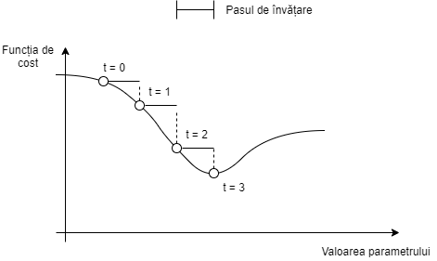

Figura 1 – SGD pentru o funcție de cost unidimensională (un singur parametru antrenabil)

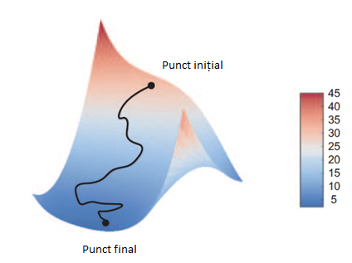

Figura 2 - SGD pentru o funcție de cost bidimensională (doi parametri antrenabili)

După cum se poate observa, este foarte important să fie aleasă o valoare rezonabilă pentru rata de învățare *lr*; o valoare prea mică și va avea nevoie de multe iterații pentru a găsi minimul global, sau ar putea rămâne blocat într-un minim local, iar o valoare prea mare ar putea depăși minimul, și să ajungă în cu totul alte locații.

Dacă în imaginile de mai sus se observă SGD pentru într-un spațiu de parametri uni- sau bidimensional, în practică, SGD se aplică pentru spații multidimensionale, de ordinul miilor, poate chiar a zecilor de milioane, deoarece fiecare parametru antrenabil introduce o nouă dimensiune în spațiu.

De asemenea, există mai multe variante de SGD, diferența între acestea fiind modul în care sunt gestionate modificările anterioare pasului curent, spre deosebire de varianta standard, în care se ține cont doar de valorile curente. Spre exemplu, se introduce inerția în modificarea parametrilor, pentru a rezolva problema vitezei de convergență și a blocării în puncte de minim local (RMSProp, Adagrad). [1]

### Rețele Neuronale Convoluționale

Pentru problemele de CV, precum recunoașterea obiectelor în imagini, recunoașterea vorbirii, etc., cea mai bună soluție este folosirea de Rețelele Neuronale Convoluționale. Acestea pot fi folosite pentru probleme de DL, pentru orice tip de date, atâta timp cât datele pot fi reprezentate sub forma unui tensor 3D.

La fel ca rețelele neuronale standard, CNN-urile sunt alcătuite din mai multe straturi de neuroni, pe lângă care folosesc și straturi convoluționale.

### Operația de convoluție

Diferența fundamentală între un strat dens și unul convoluțional este aceea că straturile dense învață șabloane la nivel global în spațiul lor de intrare, în timp ce straturile convoluționale învață șabloane local, în cazul imaginilor, șabloane conținute în ferestre bidimensionale mici, de dimensiune 3x3, 5x5, etc.. Așadar, informația învățată de straturile convoluționale este invariantă la translații; după ce învață un șablon în colțul din stânga sus al unei imagini, îl pot recunoaște oriunde în imagine, spre exemplu în colțul din dreapta jos. O rețea ce folosește doar straturi dense, ar trebui să învețe șabloanele în fiecare locație în care apar. De aceea, rețelele convoluționale sunt mult mai eficiente în procesarea datelor.

Încă un lucru important despre straturile convoluționale este acela că pot învăța ierarhii spațiale ale șabloanelor. Un prim strat convoluțional va învăța obiecte mici precum muchii, sau colțuri, un al doilea strat convoluțional va învăța șabloane mai mari, construite din trăsăturile învățate de primul strat, un al treilea va învăța bazat pe trăsăturile învățate de al doilea strat, ș.a.m.d..

Operația de convoluție se bazează pe filtre, matrice cu dimensiuni definite de programator. Filtrarea unei ferestre din imaginea de intrare constă în înmulțirea element cu element între filtru și fereastră, apoi efectuarea mediei între rezultatele obținute. Filtrarea pentru toată imaginea presupune deplasarea ferestrei peste toată imaginea de intrare, rezultatele fiind aranjate sub forma unei noi matrice. De obicei, rețelele convoluționale folosesc mai multe filtre, așadar un strat convoluțional al unei rețele ce primește la intrare o imagine, și aplică peste aceasta *N* filtre, va avea ca ieșire un număr de *N* matrice.

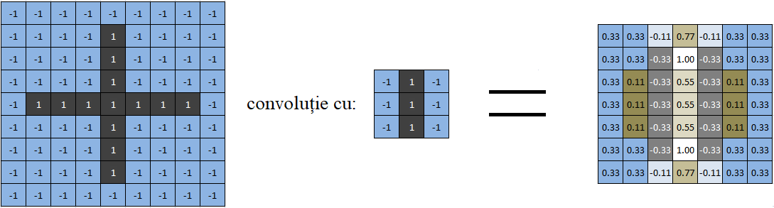

Figura 3 - Efectuarea convoluției pe o imagine, aplicând un filtru de dimensiune 3x3

În figura 3 este prezentat modul în care un CNN interpretează o imagine. Dacă pentru un om, recunoașterea simbolului „*+*” în imagine este o sarcină banală, pentru un calculator nu este deloc ușor. Efectuarea operației de convoluție pentru imagine este primul pas în recunoașterea simbolului. După cum se poate observa, filtrul obține valorile maxime în porțiunile din imaginea de intrare în care pixelii sunt dispuși la fel ca în filtru.

### Stratul BatchNormalization[7]

Stratul BatchNormalization este folosit pentru a normaliza intrările acestuia. Se aplică o transformare peste datele de intrare, pentru a menține media ieșirilor aproape de 0, și deviația standard aproape de 1.

BatchNormalization funcționează diferit pe timpul învățării față de timpul predicției.

La învățare, stratul normalizează ieșirile folosind media si deviația standard a setului curent de date. Așadar, pentru fiecare canal al ieșirii din straturile convoluționale, stratul returnează:

Unde:

* γ – factor de scalare antrenabil, inițializat cu 1;
* ε – constantă cu valori mici, inițializabilă din constructorul stratului;
* β – factor de translație antrenabil, inițializat cu 0;
* batch – setul de date de intrare;
* mean(batch) – media setului de date de intrare;
* var(batch) – deviația standard a setului de date de intrare;

La predicție, stratul normalizează ieșirile folosind o medie și deviație standard egală cu valorile mediane ale mediilor și deviațiilor standard ale seturilor de date peste care s-a efectuat învățarea. Așadar, va returna:

Unde *moving_mean* și *moving_var* sunt variabile modificate la fiecare etapă de învățare, conform expresiilor:

* ;
* .

## Problema proiectului

Traducerea automată a imaginilor ce conțin scris de mână în seturi de date ce pot fi recunoscute de un computer este un proces destul de dificil. În cadrul acestei teme apar probleme complicate, precum problema segmentării sau problema dicționarului. Pentru a găsi o soluție acestei probleme, este necesar să folosim una din tehnologiile recente descoperite în domeniul DL, și anume Computer Vision (Simularea vederii pentru un computer).

Pentru rezolvarea problemelor de Computer Vision, se folosesc, în majoritatea cazurilor, rețele neuronale convoluționale. Acestea introduc operația de convoluție, în straturile lor. Diferența fundamentală între un strat „Dense” și un strat convoluțional este următoarea: Un strat dens învață trăsături reprezentative în întreg spațiul său de intrare, in timp ce un strat convoluțional învață aceste trăsături local, în cazul imaginilor, in mici ferestre bidimensionale, de obicei de dimensiuni 3 x 3 sau 5 x 5.

Această caracteristică conferă unui CNN două proprietăți interesante:

1. Trăsăturile învățate de acestea sunt invariante la translatări. După ce a fost învățată o trăsătura în colțul din dreapta, jos al unei imagini, acesta poate fi recunoscut în orice altă parte a imaginii, de exemplu în stânga, sus.
2. Pot învăța ierarhii spațiale ale trăsăturilor. Un prim strat convoluțional va învăța trăsături mici, locale, precum colțuri, sau muchii, un al doilea strat va învăța trăsături mai generale, alcătuite din trăsăturile învățate de primul strat, și așa mai departe. Acest lucru permite CNN-urilor să învețe trăsături din ce în ce mai complexe și concepte vizuale abstracte.

## Soluții și abordări similare

### Modelul propus de Alex Graves și Jurgen Schmidhuber, din cadrul Universității Tehnice din Munchen. [3]

Cei doi cercetători propun un model aparte. În loc să trateze problemele CV si SP separat, precum modelele HMM, folosite pentru transcrieri, aceștia, folosindu-se de două descoperiri recente în domeniul rețelelor neuronale, RNN multidimensionale, și CTC, introduc un model antrenat offline pentru recunoaștere a scrisului de mână, care acceptă la intrare informație sub forma de pixeli de imagine.

Pentru MDRNN se folosesc straturi LSTM. Un strat LSTM este format din celule de memorie conectate in mod recurent, ale căror activări sunt controlate de 3 porți: poarta de intrare, poarta de uitare, și poarta de ieșire. Aceste porți permit celulelor de memorie să rețină, să șteargă și să acceseze informații reținute anterior, obținând recunoașteri dependente de un context destul de larg.

Forma standard a straturilor LSTM, este unidimensionala, deoarece fiecare celulă de memorie conține o singură conexiune recurentă, controlată de o singură poartă de uitare. Totuși, aceste straturi se pot extinde la n dimensiuni, folosind n conexiuni recurente, una pentru fiecare stare anterioară de-a lungul fiecărei dimensiuni, cu n porți de uitare.

CTC este un strat de ieșire creat special pentru probleme de procesare de secvențe folosind RNN-uri. Spre deosebire de alte straturi de ieșire, stratul CTC nu necesită date de antrenare pre-segmentate, și nici post-procesarea ieșirilor, pentru a obține datele recunoscute. Acesta antrenează direct rețeaua să estimeze probabilitățile condiționale ale etichetelor posibile prezente in secvențele de intrare.

Acest model nu are nevoie de niciun fel de preprocesare specifică fiecărui alfabet, deci poate fi folosit neschimbat pentru orice limbă. Dovezile generalității si a eficienței acestuia sunt asigurate de datele puse la dispoziție de o competiție recentă de recunoaștere a caracterelor arabice, unde a obținut o acuratețe de 91.4%, (câștigătorul concursului a obținut 87.2%), chiar dacă niciunul din autori nu cunosc alfabetul arabic.

### Modelul propus de Hanu Priya Indiran, din cadrul Universității de Tehnologie Kamaruguru, India. [2]

Proiectul lui Indiran dorește să clasifice un cuvânt individual, astfel încât textul scris de mână să poată fi translatat într-o forma digitală, și demonstrează folosirea rețelelor neuronale pentru a proiecta un sistem de recunoaștere a caracterelor din alfabetul englez. Acest sistem preia la intrare imaginile binarizate cu literele ce trebuie să fie recunoscute. Imaginile sunt introduse într-un sistem de extragere de trăsături, al cărui ieșire este luat ca intrare în rețeaua neuronală. Indiran abordează doua metode pentru rezolvare: clasificarea cuvintelor în mod direct, dar și segmentarea acestora și recunoașterea la nivel de caracter.

Pentru prima metodă, diferite arhitecturi de CNN sunt folosite pentru a antrena un model cu acuratețe ridicată, pentru costuri computaționale relativ mici. Dezavantajul acestei metode este însă faptul ca este dependentă de un dicționar de cuvinte inițial, pentru a putea clasifica intrările.

Pentru cea de-a doua metodă, un RNN cu straturi LSTM, sunt folosite, împreună cu convoluția, pentru a crea delimitări pentru fiecare caracter, în imaginile de intrare. După ce au fost extrase imaginile pentru fiecare caracter din imagine, acestea sunt date către un CNN pentru clasificare. În urma clasificării, se reconstruiește fiecare cuvânt, în funcție de rezultatele obținute. Rezultatele obținute vorbesc de la sine, obținându-se o eroare de 1% în recunoașterea cuvintelor. Dacă se folosesc straturi de dimensiune foarte mare pentru CNN, eroarea de recunoaștere poate scădea pana la 0.2%.

### Modelul propus de Arik Poznanski și Lior Wolf, din cadrul Universității Tel Aviv, „The Blavatnik School of Computer Science”. [4]

Proiectul celor doi profesori adopta o metoda relativ aparte. Aceștia folosesc un CNN pentru a estima, plecând de la imaginea unui cuvânt scris de mână, frecvențele grupărilor de n caractere ce apar în cuvânt. Frecvențele monogramelor, digramelor și trigramelor, sunt folosite pentru a asocia profilul estimat al cuvântului de recunoscut, cu profilul real al cuvintelor dintr-un dicționar de dimensiuni mari. Din nou, metoda cu dicționarul nu este o metodă facilă, pentru tema proiectului, din cauza necesității recunoașterii datelor care nu se afla neapărat într-un dicționar, precum nume, prenume, adrese e-mail, etc..

Modelul este bazat pe o arhitectura de tip VGG, formată din straturi convoluționale mici, de dimensiune (3 x 3). Rețeaua are un total de 12 straturi, 9 straturi convoluționale, si 3 straturi dense. Performanțele acestui model sunt destul de ridicate, obținându-se o acuratețe de aproximativ 95%, pe mai multe seturi de date, printre care se numără și seturile IAM, SVT și RIMES.

CAPITOLUL III

# IMPLEMENTAREA APLICAȚIEI

## Descrierea proiectului

Având o aplicație ce îmbină tehnologii din mai multe câmpuri de cunoaștere din domeniul Computer Science, am hotărât că o abordare modulară a implementării este cea mai potrivită metodă.

Astfel, se pot distinge 4 mari componente, și anume:

* Modulul de preprocesare*(python)*;
* Clasificatorul*(python)*;
* Baza de date*(ElasticSearch)*;
* Interfața web*(PHP + CSS + JavaScript)*.

Folosind rețeaua neuronală, putem realiza recunoașterea textului prin două metode: recunoașterea la nivel de caracter, și recunoașterea la nivel de cuvânt.

Abordările bazate pe recunoașterea la nivel de caracter, împart, mai întâi, cuvântul în caractere sau subcaractere. Caracterele scrise de mână fără constrângeri sunt adesea conectate, sau chiar se suprapun cu caracterele învecinate, ceea ce face dificil de spus unde se termină un caracter, și începe următorul. În asta constă problema segmentării, acest tip de abordări fiind susceptibil la erori de segmentare.

Abordările bazate pe recunoașterea la nivel de cuvânt nu utilizează segmentare, ci recunosc cuvintele ca entități. Astfel, intervine problema dicționarului, deoarece aceste sisteme au nevoie de cel putin un model, sau șablon pentru fiecare cuvânt recunoscut. Aceasta abordare nu poate fi implementată în proiect, deoarece, de obicei, în formulare sunt prezente nume de persoane, adrese, numere de telefon, sau alte informații pentru care nu se poate genera un șablon eficient.

Pentru ușurarea implementării, și evitarea întâmpinării problemelor precum problema dicționarului, sau problema segmentării caracterelor scrise de mână, am impus, fără a restrânge generalitatea aplicației, ca formularele ce vor fi recunoscute să fie completate doar cu majuscule, cifre, sau simboluri, introduse, fiecare caracter într-o căsuță separată. Astfel, impunem ca recunoașterea textului scris de mână să fie făcută la nivel de caracter, iar problema segmentării caracterelor dispare.

De asemenea, pentru a putea îmbunătăți calitatea recunoașterii, fara a introduce inconveniențe prea mari, am hotărât ca, pentru recunoașterea unui formular, să fie introdusă, mai întâi, o poză cu formularul necompletat, pentru a putea extrage informații suplimentare despre imaginile ce urmează a fi recunoscute, fără ca acestea să fie influențate de scrisul de mână.

În secțiunile următoare, vom parcurge, în detaliu, fiecare dintre aceste componente, prezentând părțile componente, si funcționalitățile implementate.

## Modulul de preprocesare

Preprocesarea este utilizată, în principal, pentru reducerea zgomotului prezent în datele de intrare ale clasificatoarelor, îmbunătățind astfel performanțele sistemelor. În aplicațiile de acest tip, modulul de preprocesare este de o importanță deosebită, deoarece de el depind în mod direct performanțele sistemului, acesta având sarcina de a extrage caracteristicile, și a le pune într-o formă care să faciliteze recunoașterea cât mai corectă a datelor de către clasificator.

În aplicația prezentată, modulul de preprocesare este folosit în două scenarii, procesarea formularelor completate, și procesarea formularelor goale, ce urmează a fi recunoscute.

### Preprocesarea formularelor goale

Pentru recunoașterea oricărui document completat, este necesar ca, mai întâi, să fie introdusă o imagine cu formulatul necompletat, pentru a obține informații despre document ce vor facilita extragerea și recunoașterea ulterioară a caracterelor. Această acțiune trebuie efectuată o singură data, pentru fiecare tip de formular, recunoașterile ulterioare folosind informațiile extrase de prima dată.

Modulul de preprocesare, în această situație, are rolul de a construi un document *.json*  ce va conține informații despre formular, precum mărimea originală a formularului, titlul, o scurtă descriere, textul tipărit pe formular, și numele și tipul fiecărui câmp de completat, pentru selectarea modelului de rețea neuronală folosit la clasificare.

Toate caracteristicile prezentate mai sus, în afară de textul tipărit, sunt introduse de către utilizator în interfața web a aplicației, și trimise către modulul de preprocesare, pentru a fi îmbinate la final, deoarece se pot introduce rapid si fără inconveniențe. Introducerea textului tipărit, este o cu totul altă situație, deoarece aceste formulare pot conține volume mari de text, iar introducerea acestuia poate fi deranjantă. De aceea am hotărât ca extragerea textului să se facă în mod automat folosind tehnologii de OCR.

Pentru acest lucru, am folosit *Pytesseract*, un utilitar de OCR, deținut si dezvoltat de Google, fiind un framework peste motorul Google Tesseract-OCR [5]. Astfel, cu ajutorul acestui utilitar, realizăm recunoașterea și extragerea textului tipărit.

În urma extragerii informațiilor, se creează obiectul *.json*, care este mai apoi introdus în baza de date ElasticSearch pentru a fi folosit ulterior la recunoașterea formularelor completate.

Un exemplu de poză cu un formular gol:

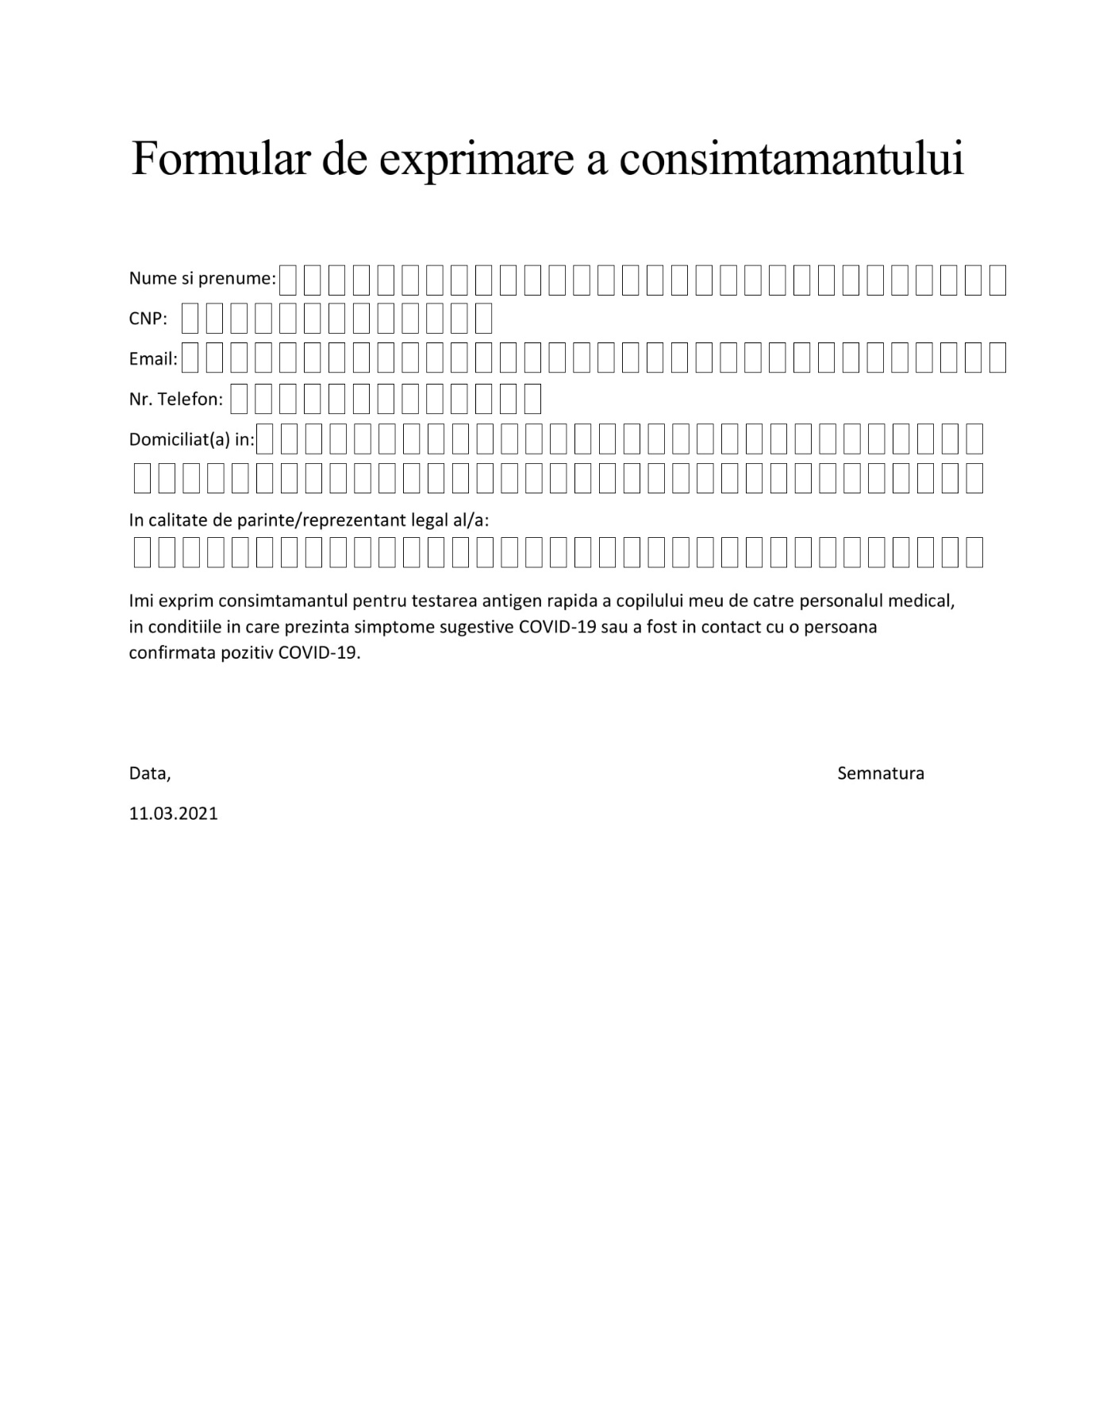

Figura 4 - Exemplu imagine formular necompletat

În urma preprocesării parțiale, în vederea maximizării rezultatelor OCR-ului, imaginea arată astfel:

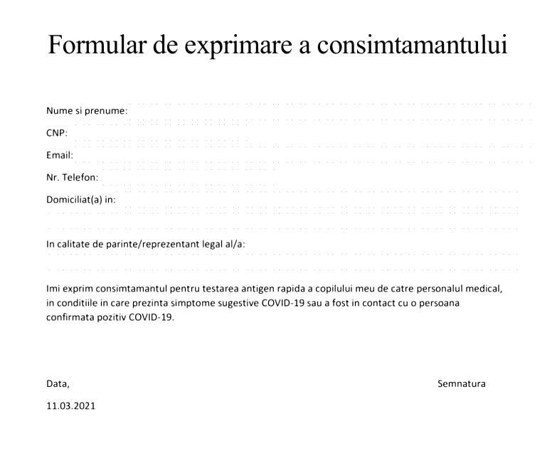

Figura 5 - Imagine cu formular preprocesat

După această etapă, se execută OCR-ul peste imaginea obținută, și rezultatul este:

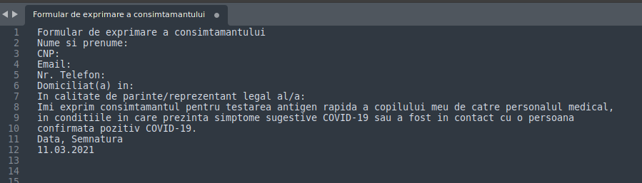

Figura 6 - Rezultatul OCR-ului peste imaginea formularului

### Preprocesarea formularelor completate

Dacă preprocesarea formularelor goale a fost o sarcină relativ simplă, putând fi folosite utilitare pentru părțile complicate, și intervenția utilizatorului pentru părțile simple, preprocesarea formularelor completate este cu totul altfel.

Modulul de preprocesare primește imaginea cu documentul dorit și obiectul *.json* al tipului de formular adăugat anterior, și are sarcina de a extrage imagini ce conțin fiecare caracter ce urmează a fi recunoscut. Pentru a realiza această sarcină, au fost parcurși pașii următori:

#### Extragerea pixelilor ce conțin informația scrisă de mână

Pentru a diferenția cu ușurință textul scris de mână de textul de tipar prezent în formular, pentru a face o extragere a caracterelor cât mai bună, trebuie să fie impus următorul lucru: Formularul trebuie să fie completat cu o altă culoare decât culoarea textului tipărit, negru. Aici apare întrebarea „Ce culoare ar fi potrivită pentru completare?”. Răspunsul evident ar putea să pară că este albastru, însă, după cum se poate vedea în imaginea de mai jos, pentru imagini scanate, unde scanarea imaginilor nu este ideală, negrul poate fi confundat foarte ușor cu albastru închis, și să fie interpretat ca fiind scris de mână.

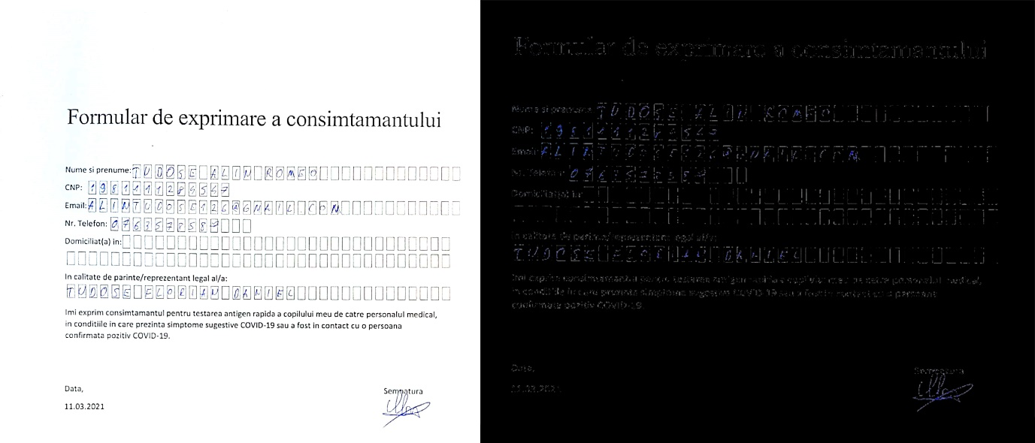

Figura 7 - Extragere pixeli albaștri

Prin urmare, am ales să folosim pentru completare culoarea roșu, fiind ușor diferențiabilă de negru în imagini, și, în același timp, fiind o culoare utilizată în scris. Putem observa diferențele majore în separarea culorilor în imaginea următoare.

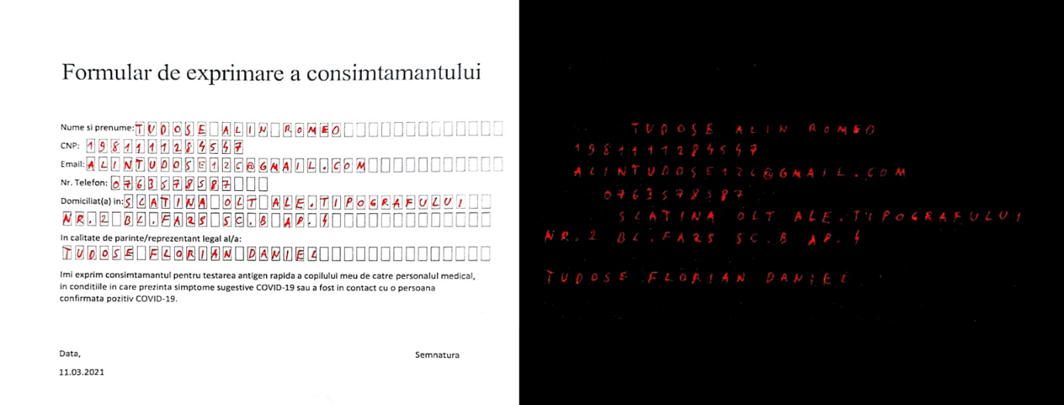

Figura 8 - Extragere pixeli roșii

Separarea culorilor se face folosind biblioteca *opencv-python*, cu ajutorul căreia putem extrage dintr-o imagine doar pixelii ce au valorile cuprinse într-un interval setat de noi. Rezultatele din imaginea precedentă au fost obținute pentru valorile RGB (0,0,100) pentru minim, și (100,100,255) pentru maxim.

După extragerea pixelilor roșii, au loc următoarele operații:

* Aplicarea unui filtru median, de dimensiune 3, pentru eliminarea eventualului zgomot prezent în imagine, datorită scanării cu defecte a imaginii, sau prezența altor artefacte;
* Conversia imaginii extrase în tonuri de gri, pentru interpretarea ulterioară a imaginii;
* Efectuarea binarizării tip OTSU.

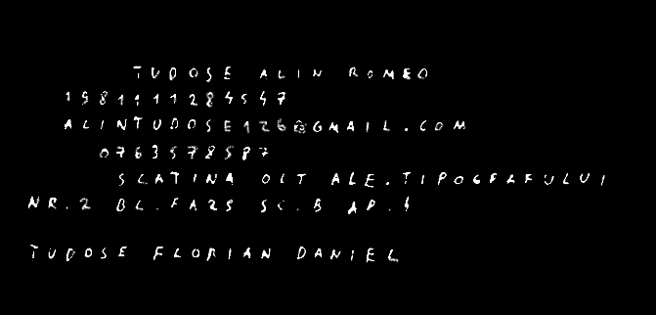

Figura 9 - Rezultatul final al preprocesării

#### Extragerea regiunilor de interes

Pe baza imaginii obținute anterior, următorul pas este selectarea din imagine a regiunilor ce conțin informația completată. Aici se vede utilitatea convertirii imaginii în tonuri de gri, si binarizarea. În urma binarizării, pixelii din imagine vor avea doar două valori: 255 (alb) – pentru zonele ce conțin scris de mână, și 0 (negru) – pentru zonele de fundal. Astfel, extragerea zonelor de interes devine o problemă banală.

Înainte de extragerea propriu-zisă, folosind obiectul *.json* obținut la adăugarea formularului necompletat în aplicație, se redimensionează imaginea introdusă la dimensiunile formularului original, și se extrag dimensiunile căsuțelor pentru caractere, spațiul dintre acestea, și numele și tipul câmpurilor prezente.

Imaginile sunt reprezentate în memorie ca un tablou tridimensional, de dimensiuni *înălțime* x *lățime* x3, pentru imaginile color, și un tablou bidimensional, de dimensiuni*înălțime* x *lățime* x 1, pentru imaginile în tonuri de gri. Cum, în urma operațiilor anterioare, se obține o imagine binarizată în tonuri de gri, iar zonele ce conțin scris de mână au valoarea 255, putem extrage zonele de interes folosind valoarea sumei pixelilor pe orizontală pentru fiecare linie din imagine. Astfel, daca pe o linie avem suma pixelilor 0, înseamnă că pe acea linie nu există scris de mână, iar linia va fi ignorată. Însă, dacă pe o linie avem suma mai mare decât 0, înseamnă ca pe o anumită poziție de pe acea linie este conținut scris de mână. Considerând o regiune de interes ca fiind un șir consecutiv de linii ce au suma valorilor mai mare ca 0, se poate separa cu ușurință textul completat pentru fiecare câmp, de restul imaginii.Pentru a obține rezultate mai bune, și eliminarea spațiului inutil din zonele extrase, se trunchiază linia din imagine, păstrându-se înainte de primul, și după ultimul caracter, o zona de lungime egală cu spațiul dintre căsuțe.

Un exemplu se poate vedea în figura *x*, zonele extrase fiind cele marcate cu galben, coloana din stânga reprezentând valoarea sumei pe orizontală.

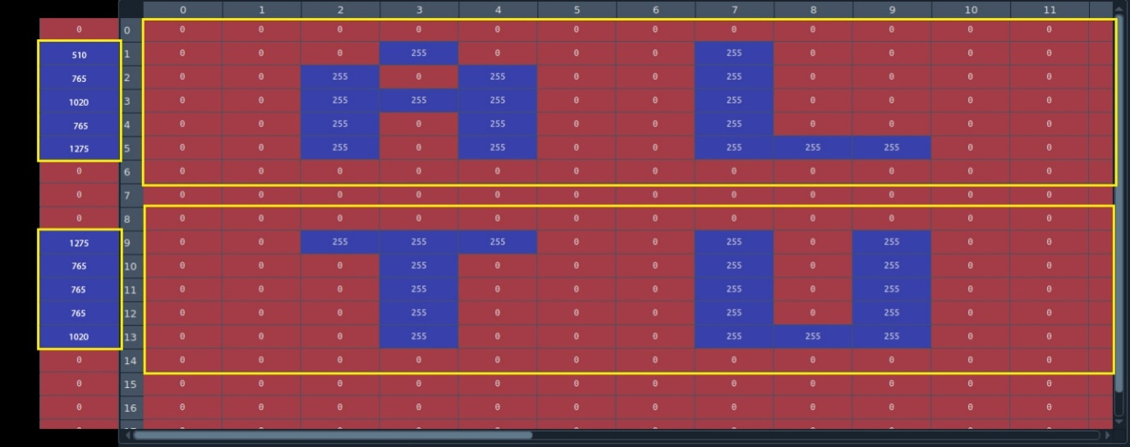

Figura 10 - Vizualizarea sumelor pe orizontală în imagine

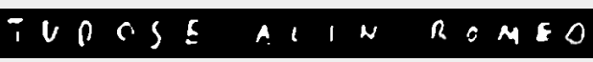

Figura 11 - Regiune extrasă din formular

În urma acestei operații se obțin mai multe imagini, fiecare conținând secvența de caractere scrisă de mână, pentru un anumit câmp. Este foarte important să se rețină fiecare regiune cărui câmp aparține, pentru a face reconstrucția ulterioară a documentului cât mai ușoară.

#### Segmentarea caracterelor în regiunile de interes

Aplicând un raționament asemănător cu cel de mai sus, fiecare caracter din regiunile extrase este separat de caracterele vecine printr-o zona goală. Acest lucru se datorează faptului că am impus completarea formularelor cu majuscule, fiecare caracter având propria căsuță. Chiar dacă, pentru aplicație, căsuțele pentru caractere sunt ignorate, acestea obligă utilizatorul să despartă caracterele la momentul completării, evitând, astfel, problemele complexe de segmentare.

Totuși, aici trebuie să se țină cont de pozițiile relative ale caracterelor, pentru a putea forma cuvinte, și pentru a elimina spațiul nenecesar dintre caractere.

De data aceasta, segmentarea caracterelor se va face efectuând suma pe verticală. Se vor extrage coloanele ce au suma diferită de 0, fiecare caracter fiind reprezentat de un șir consecutiv de coloane cu suma diferită de 0. Daca distanța dintre două caractere consecutive depășește lățimea unei căsuțe, se consideră că pe acea poziție este un spațiu, și poziția va fi memorată pentru reconstrucția ulterioară a cuvintelor.

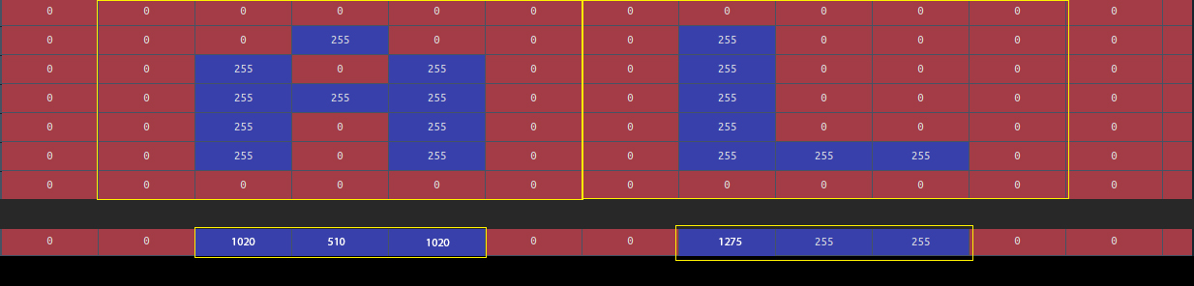

Figura 12 – Vizualizarea sumelor pe verticală în regiune

Se extrage apoi, din regiune, fiecare zonă ce aparține unui caracter scris, fiind totuși asociate, în continuare, câmpului din formular, pentru a nu se pierde informația despre apartenența caracterelor unui anumit câmp.

În urma acestei operații, obținem câte o imagine pentru fiecare caracter completat de mână din formular. Aceste imagini vor fi oferite ca input clasificatorului, pentru a obține textul recunoscut, făcându-se reconstrucția digitală a documentului.

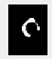

Figura - Litere extrase din regiuni

## Clasificatorul

Clasificatorul este constituit dintr-o rețea neuronală convoluțională. Întrucât NN-urile au nevoie de un set de date de antrenare cât mai mare pentru a obține performanțe ridicate, au fost folosite, pentru procesul de învățare, bazele de date *NIST Special Database 19*, și baza de date *UNIPEN*.

### Seturi de date folosite

* **NIST Special Database 19**[8]**:**

Acest set de date conține întregul corpus de materiale de antrenare pentru recunoașterea formularelor completate de mână și recunoaștere de caractere. Conține imagini cu formulare completate de la 3600 de persoane diferite, aproximativ 810.000 de imagini cu caractere separate de formularele din care au fost extrase, etichete pentru acestea și utilitare software pentru gestionarea acestora.

Am ales să folosesc această bază de date datorită cantității foarte mare de imagini ce pot fi folosite pentru antrenarea clasificatorului, fiind cea mai mare colecție de imagini propusă de NIST pentru procesarea documentelor scrise de mână și OCR.



Figura - Exemple de imagini de antrenare NIST

* **UNIPEN:**

Varianta originală a setului de date este folosit pentru recunoașterea de tip online a caracterelor scrise de mână. Diferența între recunoașterea de tip online și cea de tip offline, folosită în proiectul lucrării, este aceea că în recunoașterea de tip online, avem acces la mișcările mâinii, a pixului, sau a oricărui alt dispozitiv de intrare, la momentul scrierii, pe lângă imaginea propriu-zisă a caracterelor scrise. La recunoașterea de tip offline avem acces doar la imaginile cu caracterele deja scrise.

Totuși, Jorge Sueiras în lucrarea lui „*Using Synthetic Character Database for Training Deep Learning Models Applied to Offline Handwritten Character Recognition*” [9] a creat varianta pentru recunoaștere offline a acestei baze de date, variantă care este folosită în procesul de învățare a clasificatorului. În total, setul conține 62.382 imagini ale caracterelor scrise de mână.

Seturile de date nu au fost folosite în conjuncție, ci doar a fost făcută o comparație a performanțelor, cu mențiunea că, în cazul antrenării cu setul de date de la NIST, întrucât acest set nu conține decât imagini cu litere mari și mici și cifre, pentru recunoașterea caracterelor speciale „.”, „_”, și „@” au fost folosite tot imaginile din setul de date UNIPEN.



Figura - Exemple de imagini de antrenare UNIPEN

### Arhitectura rețelei neuronale

Un lucru foarte important ce trebuie învățat în domeniul Învățării Profunde este acela că nu există nicio metodă de a alege arhitectura perfectă pentru rezolvarea unei anumite sarcini. Arhitecturile rețelelor neuronale trebuie să fie mereu alese în mod empiric, adică, modificarea acestora pas cu pas, adăugare/ștergere de straturi, modificare număr de neuroni pentru straturi, până când se obțin performanțe maxime.

Astfel, plecând de la o arhitectură de rețea foarte simplă, treptat, se ajunge la una complexă, ce aduce rezultate foarte bune pentru clasificare.

Pentru următoarele arhitecturi prezentate a fost folosit la antrenare setul de date de la NIST, complet, incluzând și imaginile suplimentare cu caracterele speciale din setul de date UNIPEN, seturile fiind împărțite în proporție de 90% pentru învățare, și 10% pentru validare.

De asemenea, pe timpul antrenării s-au folosit următoarele callback-uri:

* Early Stopping, pentru a monitoriza costul de validare. În momentul în care valoarea funcției de cost nu mai scade, după un număr mare de epoci, apare procesul de supraînvățare, iar capacitatea de generalizare a modelului scade drastic. Astfel, acest callback, oprește antrenarea modelului odată ce valoarea funcției de cost nu a mai scăzut după un anumit număr de epoci. În proiect, se oprește antrenarea dacă timp de 10 epoci funcția de cost nu a mai scăzut.
* Model Checkpoint, pentru salvarea modelelor intermediare. Pe parcursul antrenării, se urmărește acuratețea pe setul de date de validare, iar acest callback salvează într-un fișier de tip *.h5* modelul cu cea mai bună acuratețe.
* ReduceLROnPlateau. Pe parcursul antrenării, în spațiul definit de parametrii antrenabili ai modelului este posibil să întâmpinăm un „platou” de valori, adică valorile funcției de cost se mențin constante, sau variază foarte puțin la variații mari ale parametrilor. Astfel, pentru o rată de învățare mare a modelului, este posibil să se treacă peste punctele cu valori minime. Acest callback tratează această problemă, reducând rata de învățare cu un factor de *0.1* la detectarea unui platou.

1. Rețele dense

Pentru început, am proiectat o rețea minimală, doar cu straturi dense, pentru observarea performanțelor. De obicei, pentru rețele dense, la recunoașterea caracterelor scrise de mână, se obține o acuratețe a recunoașterii de aproximativ 90%.

Modelul are următoarea arhitectură:

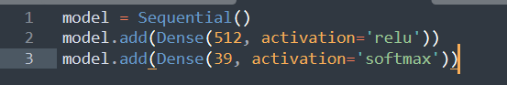

Figura 16 - Modelul dens simplu

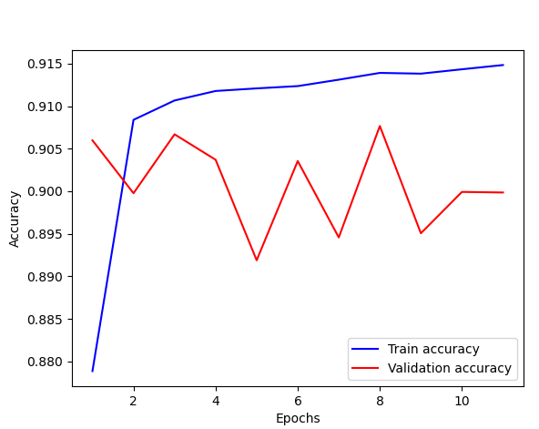

Figura 17 - Acuratețea modelului dens simplu

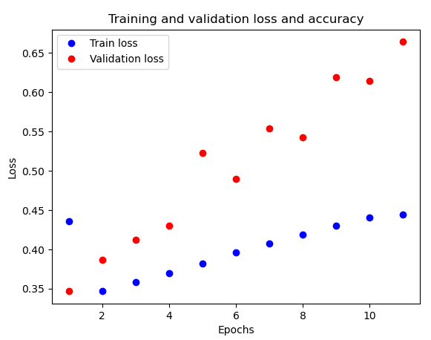

Figura 18 - Funcția de cost a modelului simplu

După cum se poate vedea în figurile 16 și 17, rețeaua începe să supraînvețe deja de la a doua epocă, obținându-se o valoare maximă a acurateței la validare de aproximativ 90%, care nu este deloc o valoare bună scopul proiectului.

1. Rețea convoluțională mică

Următorul model introduce o arhitectură de rețea mică, cu doar 2 straturi convoluționale, și unul dens.

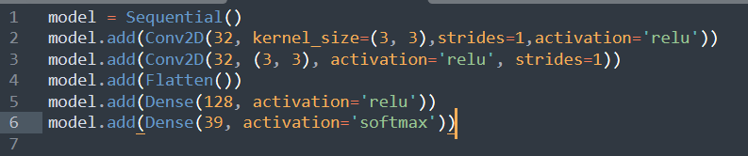

Figura 19 - Rețea convoluțională mică

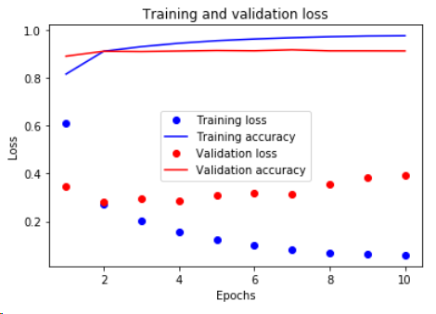

Figura 20 - Performanțele modelului convoluțional mic

Validarea modelelor trebuie făcută în două etape. Prima dată, modelul trebuie să obțină o acuratețe ridicată pe datele de antrenare. În acest caz, obținem o acuratețe pe antrenare undeva peste 95%, așadar modelul trece acest test. A doua verificare trebuie făcută pe setul de date de validare. Dacă acuratețea de antrenare și cea de validare converg către valori diferite înseamnă că modelul nu poate generaliza. Acest lucru se întâmplă și cu modelul curent.

1. Rețea convoluțională cu BatchNormalization

Acest model este la fel ca cel anterior, cu excepția straturilor BatchNormalization folosite după fiecare strat convoluțional.

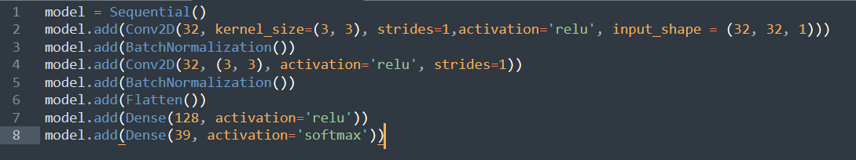

Figura 21 - Model convoluțional cu BatchNormalization

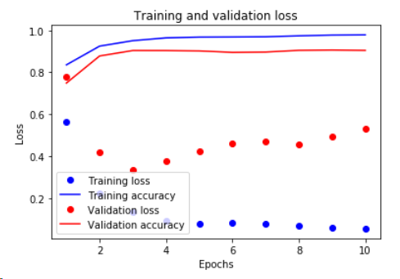

Figura 22 – Performanțele modelului convoluțional cu BatchNormalization

Modelul încă nu converge către aceleași valori la antrenare și validare. Trebuie, deci, să fie introduse straturi Dropout în arhitectură.

1. Rețea convoluțională cu Dropout

Straturile Dropout setează valori aleatoare din input cu valoarea 0, eliminând astfel cantități de informație, împiedicând supraînvățarea. Modelul poate astfel învăța să generalizeze mai ușor, făcând posibilă convergența rețelei.

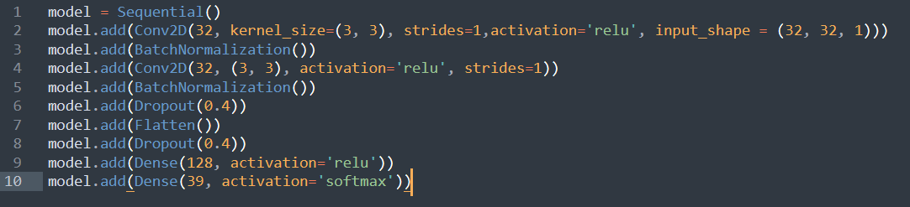

Figura 23 - Modelul convoluțional cu Dropout

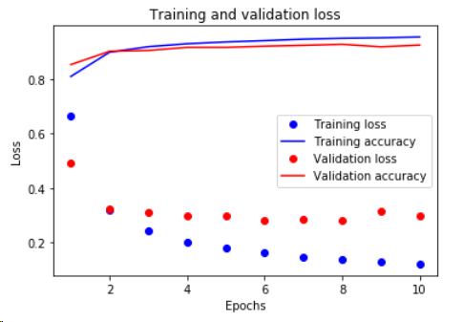

Figura 24 - Performanțele modelului convoluțional cu Dropout

Chiar dacă actualul model are o convergență mai bună, încă se pot obține rezultate mai bune. Este posibil ca diferența de performanță între acuratețe și validare să fie din vina unei rețele prea simple.

1. Modelul final

Această arhitectură de rețea a fost propusă de Chris Deotte în 2020, în competiția Kaggle, obținând o acuratețe de 99.75%. În proiectul lui, Deotte folosește această arhitectură pentru a antrena în paralel 15 rețele, și folosește predicția cumulativă a acestora. În proiect, sunt implementate trei astfel de rețele, folosite individual.

Aici poza cu codul arhitecturii!!!

Aici poza cu rezultate!!!

Performanțele modelului vorbesc de la sine. Se mai poate face totuși o îmbunătățire, pentru a oferi o capacitate mai mare de generalizare, și anume augmentarea datelor de intrare.

Augmentarea datelor este un proces prin care se extinde artificialsetul de date de antrenare, obținând date modificate din cele deja existente. Augmentarea se poate face atât pe imagini, cât și pe text, audio, sau orice alt tip.

Scrisul de mână suferă variații mari de la om la om, de la unghiul de înclinare a literelor, până la dimensiunea acestora. Din acest motiv, a fost implementat augmentarea pe setul de date de antrenare, îmbunătățind per total modelul.

Aici poza cu rezultate!!!

VI. Separarea modelelor

În practică, multe dintre caracterele alfabetului român, cifrele arabe și simboluri seamănă între ele. De exemplu, chiar și pentru oameni, este greu să difenrețieze de exemplu între litera „I”, „l”, sau cifra „1”, dacă nu există context. Se poate spune ca și unui calculator ii este, cel puțin tot atât de dificil. Pentru a-i oferi acest context rețelei neuronale, am hotărât să împărțim cămpurile din formulare în trei tipuri posibile:

* Câmp text: Câmp în care pot apărea doar litere;
* Câmp numeric: Câmp în care pot apărea doar cifre;
* Câmp mixt: Câmp în care pot apărea atât cifre cât și simboluri;

Pentru simplitate, simbolurile adăugate pentru recunoaștere sunt doar „.”, „_” și „@”. Extinderea setului de date cu alte simboluri se face relativ simplu, doar adăugând poze cu simbolul dorit în ierarhia de directoare de antrenare, în directorul *Special* al fiecărui set de date, sub un director nou creat cu denumirea codului ASCII în hexa al simbolului dorit.

Din acest motiv, am hotărât să fiue antrenate în paralel trei modele cu aceeași arhitectură, un model pentru recunoașterea exclusiv a cifrelor, un model pentru recunoașterea exclusiv a literelor, și un model pentru recunoașterea combinată și a simbolurilor.

# 6. BIBLIOGRAFIE

* 1. F. Chollet, *Deep Learning with Python,* Manning Publications, Shelter Island, NY, Nov. 2017.
  2. H. P. Indiran, *Handwritten Character Recognition using Convolutional Neural Networks in Python with Keras*, IEEE, Asian Journal of Convergence In Technology, Tamil Nadu, India, Vol. 5 Is. III, 2020.
  3. A. Graves, J. Schmidhuber, *Offline Handwriting Recognition with Multidimensional Recurrent Neural Networks*, NIPS, München, Germania, 2008.
  4. A. Poznanski, L. Wolf, *CNN-N-Gram for HandwritingWord Recognition*, IEEE, Tel Aviv, Israel, 2016.
  5. Python Software Foundation , Google Tesseract-OCR, Accesibil: <https://pypi.org/project/pytesseract/>, Accesat la 07.06.2021 18:20.
  6. Massachusetts Institute of Technology, Explained: Neural Networks, Accesibil: <https://news.mit.edu/2017/explained-neural-networks-deep-learning-0414>, Accesat la 11.06.2021 13:00.
  7. Keras. (2016, June 18). *BatchNormalization layer*. Preluat pe March 20, 2021, de pe Keras: <https://keras.io/api/layers/normalization_layers/batch_normalization/>
  8. National Institude of Standards and Technology, *NIST Special Database 19*, Accesibil: <https://www.nist.gov/srd/nist-special-database-19>, Accesat la 19.02.2021.
  9. J. Sueiras, et al.,*Using Synthetic Character Database for Training Deep Learning Models Applied to Offline Handwritten Character Recognition*, Proc. Intl. Conf.Intelligent Systems Design and Applications (ISDA), Springer, 2016.
  10. Medium, *EMNIST handwritten character recognition with Deep Learning*, Accesibil: <https://medium.com/@mrkardostamas/emnist-handwritten-character-recognition-with-deep-learning-b5d61ac1aab7>, Accesat la 19.02.2021.